Δευτέρα 10/06 – Παρασκευή 14/06
Έκθεση κατασκευών μουσικών οργάνων με απλά υλικά από μαθητές/τριες του σχολείου μας

Τρίτη 11/06 11:30 π.μ.
Παρουσίαση προγράμματος Λαϊκού Πολιτισμού από μαθητές/τριες του Β2

Τετάρτη 12/06

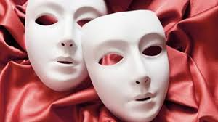
11:00 π.μ. Θεατρικό Δ1 «Το όνειρο του Σκιάχτρου»

7:00 μ.μ. Αθλητικές Πολιτιστικές Εκδηλώσεις
(όλοι οι μαθητές/τριες του σχολείου μας)

Πέμπτη 13/06
11:00 π.μ. Θεατρικό Δ2 «Το βρωμοχώρι»

Παρασκευή 14/06 9:00 – 10:00 π.μ.
Θα δοθούν Τίτλοι Προοδου & Σπουδών

